Pilegrimsvandring med barn; inspirert av erfaringar frå Pilegrimssenter Granavollen: Inspirasjonsark 2 frå Pilegrimsvandring i trusopplæringa, VID 2019
Rammeplan for barnehagen gjev eit særs godt grunnlag for skule- og barnehagesamarbeid med pilegrimsvandringar for barn. Under området Etikk, religion og filosofi er eksistensielle spørsmål nemnde under tre av læringsmåla, og i tillegg står det at barna skal få «kjennskap til grunnleggjande verdiar i kristen og humanistisk arv og tradisjon og bli kjende med religionar og livssyn…»

I kontakten med barnehagane kan det leggjast vekt på at ei pilegrimsvandring for barn kan hjelpe til med å oppfylle dette og iallfall fire andre område av rammeplanen:
Kropp, rørsle, mat og helse
Kunst, kultur og kreativitet
Natur, miljø og teknologi
Nærmiljø og samfunn

Samarbeid om vandringar med skuleelevar kan sjølvsagt også knyttast opp til førmåls-paragrafen for grunnskulen. Ein Overordnet del – verdier og prinsipper for grunnopplæringen (førebels berre på bokmål) er vedteken – og vil ta til å gjelde når dei andre delane er vedtekne.

Både punkt 1.2 Identitet og kulturelt mangfold, som vektlegg «historisk og kulturell innsikt og forankring…», og punkt 2.5.1 Folkehelse og livsmestring, som blant anna legg vekt på «Verdivalg og betydningen av mening i livet…», er særs relevante for å samarbeide med skular om pilegrimsvandring. Inntil dei spesifikke læreplanane er vedtekne, er det Generell del av Læreplanen som gjeld.

Pilegrimsvandring er godt eigna til å oppnå både noverande formålsparagraf og den kommande formålsparagrafen –med ei rekkje læringsmål – og kan gjerne ha ei kyrkje som mål. I Bærum går alle 6.klassingar ein del av pilegrimsleia. I Jordvenn – venn med hele skaperverket (IKO og Samisk kirkeråd 2018) finst eksempel på vandringar, tilpassa ulike aldersgrupper.

Vi vil her gi nokre tips for vandringar med barn, ut frå erfaringar gjorde ved Pilegrimssenter Granavollen. Granavollen ligg rett ved dei kjente Søsterkirkene og har gjennom fleire år samarbeidd med alle barneskular i Gran kommune om vandring som del av Den kulturelle skulesekken. Sjølv om Granavollen har spesielt gode føresetnader, er det relevant å nemne at også diakonane i Gran og Lunner er med på barnevandringar, og den same rolla kan diakonar ha andre stader. I tillegg har pilegrimssenter Granavollen erfaringar med vandringar i samarbeid med barnehagar; desse kan også gjennomførast lokalt – til den lokale kyrkja.

Leiar av Pilegrimssenter Granavollen, Jane Dahl Sogn, skriv: Eg har sidan Pilegrimssenteret på Granavollen blei etablert i 2010 brukt ganske mykje av mi tid på å vandre med barn og unge. Eg har ansvaret for Pilegrimsleia i 8 kommunar, frå Bønsnes til Lillehammer, og har i denne regionen vandra med både barnehagar, barneskular og konfirmantar, med speidarar, Steinerskulen og gjennom trusopplæring («eit leikande menneske»). Vi har hatt vandringar for barn, med ulike tema, der skular og barnehagar kan melde seg på til ulike tidspunkt.
Pilegrimsvandring er ein heilt unik, ein heilt fantastisk arena for meiningsfylt dialog med barn og unge! Eg har tidlegare jobba i Jevnaker kyrkjelyd, men aldri opplevde eg der at barna opna seg på same måte, dei var nysgjerrige og det var ein låg terskelen for å snakke saman om nære og personlege tema. Aldri var det så lett å snakke om religion som det er via pilegrimstematikken. Og for eit behov! Barn og unge boblar over av spørsmål, av erfaringar, av kjensler, av nysgjerrigheit, av et behov for vaksne som svarar, har tid, er opne og ærlege, ser dei. Ja, eg har ikkje ord gode nok for kva eg opplever – det er så meiningsfylt og berikande! Både eg og kollegaene mine både gir og får kunnskap, dialogen er SÅ bra! Fleire burde gjere dette og Den norske kyrkja burde gripe dette høvet.

Pilegrimsvandring er ein arena der det er mogleg å snakke om mange ulike livssyn. Vi finn pilegrimsvandring og tanken om å vere undervegs, komme til eit mål, noko heilag, i mange livssyn. Gjennom Den kulturelle skolesekken (DKS) snakkar eg mykje om det. DKS handlar óg om mellomalder, om pilegrimsmålet Nidaros i Noreg og andre mål ute i Europa, om kvifor ein går, om korleis og kven. Eg opplever at elevane er interesserte og stiller mange spørsmål. Lærarane får informasjon om kva for tema vi skal ta opp før vandringa, og mange har praktiske oppgåver i etterkant, både skriftleg eller i form av kunst & handverk.

Vi har óg opne tematiske pilegrimsvandringar. Både for familiar arrangert i helgane eller ved kyrkjelege høgtider, for skular og barnehagar i deira kjernetid. Det har vore vandringar knytte direkte til bibelhistoria, t.d. «vandring i skaparverket» og «vandring i juleevangeliet». Her går vi etappevis med tekst/oppgåvestopp undervegs. Det har vore vandringar med bruk av «dei 7 pilegrimsnøklane».

I år (2019, 7. mai) vandrar vi ut frå 3 kyrkjer og møtast til samling i ei kyrkje i midten: Tingelstad kirke. Vi kallar det stjernevandring og er med konfirmantar på kvelden. Vi har med tre prestar, som går frå kvar kyrkje.

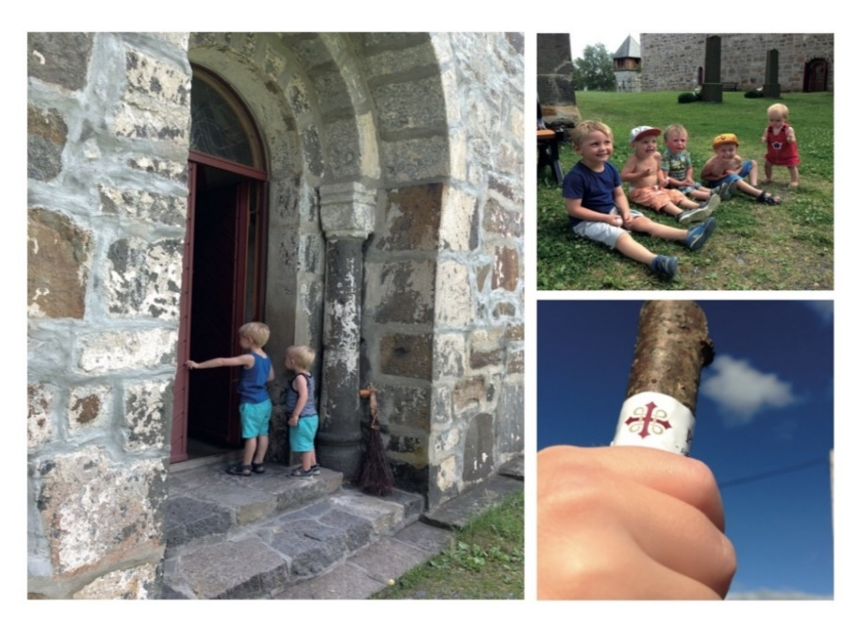foto: Jane Dahl Sogn

